# 迭代一计划文档

## 文档修改记录

|  |  |  |  |
| --- | --- | --- | --- |
| 时间 | 操作者 | 内容 | 版本号 |
| 2020.02.18 | 王雪君 | 创建文档，添加框架 | V 1.0 |
| 2020.02.25 | 王雪君 | 添加进度和里程碑 | V 2.0 |
| 2020.02.29 | 王雪君 | 添加进度和里程碑 | V 3.0 |
| 2020.03.05 | 王雪君 | 添加进度和里程碑 | V 4.0 |

阶段目标：在迭代一，本团队应完成如下任务

1. 先经过头脑风暴、组内讨论确定选题，然后进行资料查阅、寻找竞品等，完成需求分析，并编写用例细节、需求规格说明和项目启动文档。
2. 经过小组讨论，确定技术栈，完成项目的初步设计，包含原型设计、数据库设计、系统架构设计；并初步建立项目设计文档。
3. 根据需求规格说明和现有设计，并对用到的技术进行调研尝试后，经过前后端共同商讨确定接口，完善设计文档。
4. 搭建编程环境、购买服务器并正确配置环境，准备进行开发。
5. 创建项目基本结构，按照不同功能点逐步进行编写，并及时在git上同步开发进度。
6. 每隔1~3天进行进度总结和同步，同时设立下一阶段开发目标；其中后端采取面向测试方法，先开发测试用例，然后进行变成，同步完成测试文档
7. 编写系统级测试用例、完成集成测试、进行联调，完善测试文档。
8. 完成项目，并完善项目计划文档。

## 项目日程表（甘特图）

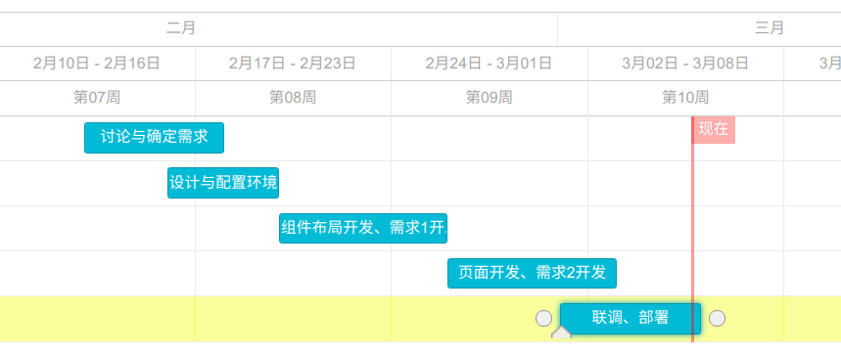

## 资源日程表（任务日程表）

|  |  |  |  |  |  |  |  |  |  |
| --- | --- | --- | --- | --- | --- | --- | --- | --- | --- |
| 人员 | 2.12~2.16 | 2.17 | 2.18 | 2.19 | 2.20～2.21 | 2.22～2.25 | 2.26~2.29 | 3.1~3.2 | 3.3～3.5 |
| 濮宗悦 | 调研需求，设计系统功能。 | 共同完成原型设计，并讨论用例和需求细节。 | 完成需求文档框架，填充用例 | 配置后端开发环境，配置阿里云ssh | 封装搜索结果组件，配置页面背景色 | 搭建搜索结果页面，进一步完善需求细节 | | 搜索结果页面联调、美化，检查bug | |
| 王雪君 | 完成计划文档框架，填充用例 | 搭建页面布局，封装搜索框 | 完成ranking界面的设计和搭建，学习v-chart，进一步完善需求细节 | | Ranking界面联调、美化 | 完善计划文档 |
| 丁玲燕 | 完成设计文档框架，填充需求 | 封装header | 封装主页部件，主页美化 | 完成设计文档（前端），解决前端bug | Header方法添加、联调 | 修改前端部署问题 |
| 陆放明 | 分析数据及爬虫，考虑后端架构，配置Jenkins，完成github和giylab同步。 | 完成项目启动文档。 | 配置后端开发环境、配置远端服务器环境，数据持久化。 | 指导后端环境的配置，配置云服务器环境 | 尝试搭建分布式的四台云服务器 | 实现后台架构、完成搜索引擎和模糊搜索接口，编写第一阶段测试，编写设计文档（后端部分） | 针对细化需求添加、修改接口、添加测试用例、编写测试文档 | 部署远端、尝试部署前端、编写测试文档、性能调优 | 部署、性能调优、解决部分bug |

## 里程碑和里程碑标志日期

* 里程碑：2月12日晚，小组通过开会，选定了项目，确定了小组分工，并决定了技术栈和开发协作工具。
* 里程碑：2月16日晚，敲定了系统雏形、用例细节和数据模型，进行文档的分工，明确下一步目标。
* 里程碑：2月18日白天，前端原型设计完成，确定衍生需求，决定搜索方式及细节。
* 里程碑：2月19日晚，配置好后端开发环境，配置阿里云。
* 里程碑：2月21日晚，页面基本布局、公共组件完成。服务端docker swarm分布式搭建完成
* 里程碑：2月25日晚，主页完成，后台架构基本完成，搜索引擎实现，需求进一步细化，添加二次搜索需求。
* 里程碑：2月29日晚，前端页面完成，后端接口完成，开始联调。
* 里程碑：3月2日晚，ranking页面全部完成。
* 里程碑：3月3日，搜索页全部完成，整个系统初步成型，第一次部署成功，部署配置细节待调整。
* 里程碑：3月6日，数据导入接口调通，迭代一设计与实现已经完成